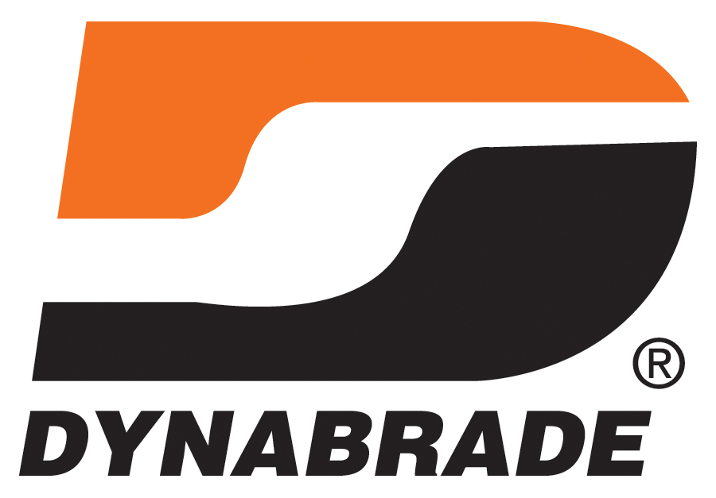
Druckluft, Poliermaschinen, DYNABRADE, 58455, DY-58455, 51430, DY-51430, Antiholgramm-Poliermaschinen, 125mm, 130mm, Exzenterschleifer mit 10mm Hub zum hologrammfreien Polieren, Polierhub 15mm, 14mm, 21mm, Poliermaschinen, Druckluft, pneumatisch, 120mm, 135mm, Poliermaschine, 125mm, Druckluft, geräuscharm, leise,

Druckluft Poliermaschinen Ø 76 mm / 127 mm

Dynabrade® Pressluft Anti-Hologramm-Poliermaschinen
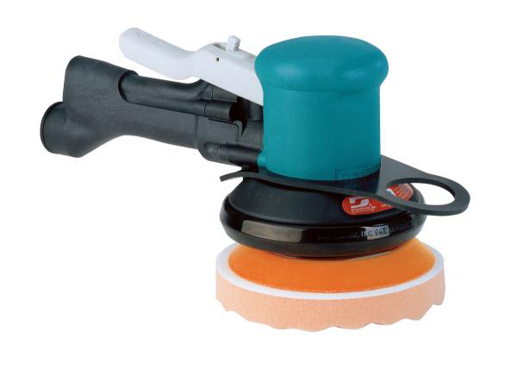
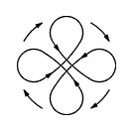

Druckluft-Poliermaschine Dynabuffer Ø 127 mm

14 mm Hub! Polieren ohne Hologramme!

Drehzahl: 5.500 U/min Gewicht: 1.200 g
Hub: 14 mm Luftdruck: 6,2 bar
Luftbedarf: 452 l/min. ¼“-Anschluss
Klettteller: 5/16“ Gewinde, ungelocht

Der Dynabuffer Druckluft-Polierer ist eine der effektivsten Poliermaschinen!
DY-58455
Ø 127 mm
Die Exzenter-Poliermaschine ist ideal für den Einsatz im Zwei-Schritt Poliersystem.
Hervorragend geeignet für das Polieren von Schleifspuren und sogar für UV-härtende
Lacke, die sonst kaum polierbar sind, bestens geeignet.
Für Standardlacke benötigt man ca. 1/3 der herkömmlichen Zeit!

Art.-Nr. | Ø mm | Bezeichnung | Details | Preis €
DY-58455 | Ø 127 | Druckluft-Poliermaschine | inkl. Klett-Teller | 625,00 €
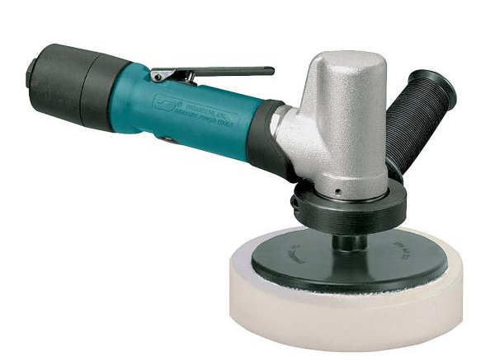

Druckluft-Rotations-Polierer mit 7° Anstellwinkel
Dynabrade pneumatische Poliermaschine mit 3/8“Teller-Gewinde
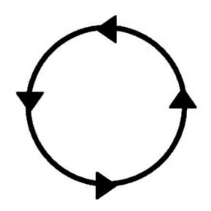
Luftanschluss: ¼“
DY-51430
Ø 127 mm
max. Luftverbrauch: 680 l/min.
Luftschlauch innen: Ø 10 mm
Lieferung: inkl. Klett-Polierteller
DY-5400/1: Geeignet für optionalen Seitengriff DY-13141.

Druckluftmotor mit Planeten-Getriebe und hohem Drehmoment. Schalldämpfer reduziert Geräuschpegel.
Hervorragend geeignet zum Schleifen und Polieren von GFK, Kunststoff und anderen Materialien.

DY-51400: Enthält Stützteller 50126 mit Kletthakenauflage, Frotteeüberzug 90027 + Wollpolierüberzug 90028.
DY-51401: Enthält Stützteller 50126 mit Kletthakenauflage, Frotteeüberzug 90027 + Wollpolierüberzug 90028.
DY-51430: Enthält Stützteller 50147 mit Kletthakenauflage + Schaumstoff-Polierteller 90040 mit flacher Auflage.

Art.-Nr. | Ø mm | U/min | dB(A) | Motor W /PS | Gewicht | Preis €
Dynabrade Rotation-Poliermaschine
DY-51400 | Ø 76 | 3200 | 77 | 298 / 0,4 | 0,8 kg | 640,00 €
DY-51401 | Ø 76 | 5000 | 75 | 298 / 0,4 | 0,8 kg | 640,00 €
DY-51430 | Ø 127 | 3200 | 77 | 298 / 0,4 | 1,1 kg | 775,00 €
Zubehör
DY-13141 | Schwarzer Seiten-Griff, optional für DY-51400 + DY-51401 + DY-51430 |  |  |  |  | 82,00 €
DY-50149 | Adapter, 3/8 Zoll auf M14, um Stützteller mit M14-Gewinde nutzen zu können. |  |  |  |  | 26,00 €
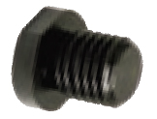
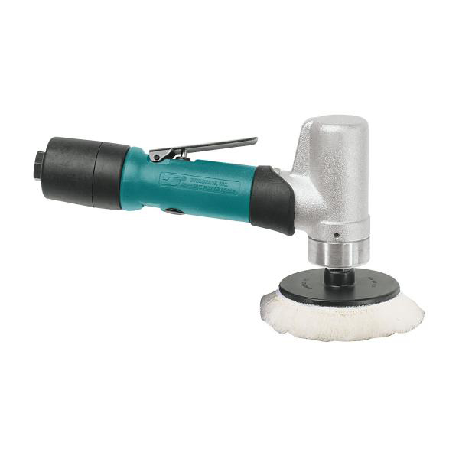
Gleich mit bestellen: Adapter DY-50149
.

DY-51400 Ø 76 mm
DY-51401 Ø 76 mm
Abb. mit Seitengriff DY-13141

